Значение семейных традиций
в формировании и развитии
личности ребенка
Если вы вспоминаете свое детство, какие моменты первыми приходят в голову? Иногда это что-то особенное, а иногда просто ежедневные совместные дела. Семейные праздники, традиционные выезды на рыбалку или в лес, замешивание теста для знаменитых бабушкиных пирожков или выковыривание косточек из вишен для варенья. Семейные традиции греют наши души воспоминаниями, когда мы вырастаем. Давайте поговорим, почему так важно иметь в семье установленные правила, ритуалы и хорошие привычки.
Семейные традиции — это определенные действия, принятые в одной семье, которые происходят с регулярной последовательностью и в одно и то же время. Это конкретные правила поведения, ритуалы, которые передаются детям от родителей.
Семейные традиции в воспитании детей играют очень большую роль. Поужинать вместе вечером, нарядить ёлку всей семьёй, прогуляться по парку в субботу – все эти, казалось бы, обычные действия очень влияют на эмоциональную стабильность вас и ваших детей. Традиции дают нам чувство общности. Ведь обычно в каком-нибудь ритуале участвуют несколько человек. А когда люди делают одни действия вместе и одновременно, это их сближает.
Традиции обеспечивают нас чувством стабильности. Каждый Новый год мы ждём не только чуда, но и времени, когда будем с семьёй украшать дом, готовить оливье, запускать фейерверк. Ведь традиции – это не только приятное и объединяющее занятие, но и регулярно повторяющееся. Когда ребёнок каждый декабрь ожидает чего-то конкретного, это даёт ему ощущение понятного и чёткого мира.
Кроме этого, устоявшиеся обычаи должны дарить родителям и детям положительные эмоции. Это может быть поход в кино каждый месяц или поход с ночёвкой каждое лето. Очень важно, чтобы в семье царил позитивный настрой. Тогда сын или дочь чувствует себя в безопасности и понимает, что он нужен маме с папой.
Семейные ритуалы – это ещё и способ донести до ребёнка жизненные ценности. Забота друг о друге, доверие в кругу семьи, уважение чужого мнения – всего этого можно достичь, не вовлекая ребёнка в занудную лекцию, а приобщая к интересной и увлекательной жизни. Таким образом, роль семейных традиций в воспитании детей очень велика.

КАК СОЗДАТЬ СЕМЕЙНУЮ ТРАДИЦИЮ?
Что делать, если традиции не сформированы? Нужно ли их придумать и поддерживать? Конечно! Традиции сближают, делают атмосферу в семье теплее, дают ощущение надежного тыла. Позвольте ребёнку почувствовать себя хозяином своей жизни. Пусть он придумает действие, которое будет делать вся семья. Даже если это будет обычное чаепитие каждое воскресенье, всё равно это даст ребёнку силу и веру в своё влияние на окружающий мир. Создавая традиции, важно помнить, что они не должны быть в тягость. Как же создать душевные традиции, чтобы все члены семьи, от старшего до младшего поколения, были рады?
Нужно подумать, а что любят абсолютно все? Например, проводить время на воздухе. Значит, в качестве семейной традиции вполне можно ввести прогулки по парку, пикник или катание на теплоходе в начале лета. То есть первый шаг - понимание интересов всех членов семьи. Чтобы это занятие стало традицией, нужно повторять его. Можно договориться раз в месяц выбираться всей семьей, с бабушками-дедушками и другими родственниками. Дети будут ждать этого события с нетерпением. К такой вылазке, даже если она ограничивается ближайшим парком, можно подготовиться – взять термос с чаем, бутерброды или печенье. Подготовка – тоже важный ритуал, благодаря которому само событие воспринимается гораздо более значительным и не будничным.
Если вы хотите, чтобы у вашей семьи были совсем особенные традиции, придумайте собственные праздники. Пусть это будет всего один или два варианта, но относитесь к ним серьезно и всегда обязательно отмечайте большим семейным обедом с тортом на десерт. Может быть, это будет день рождения семьи, день знакомства родителей или что-то еще. Главное – это только ваше событие, связывающее всех причастных к нему особыми нитями.

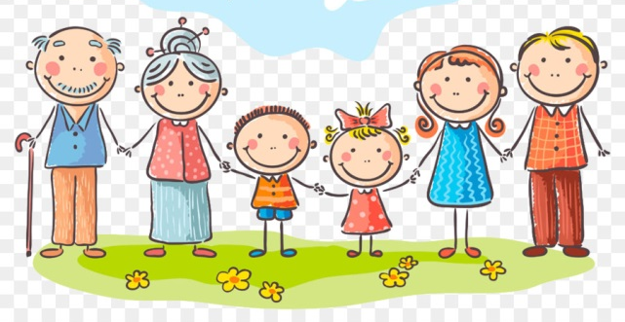
Семья – это самое важное в жизни человека.
А традиции делают семьи крепче.
Поэтому не отмахивайтесь от них, храните и развивайте.
Так вы станете еще ближе друг к другу.

